8.1 9加几
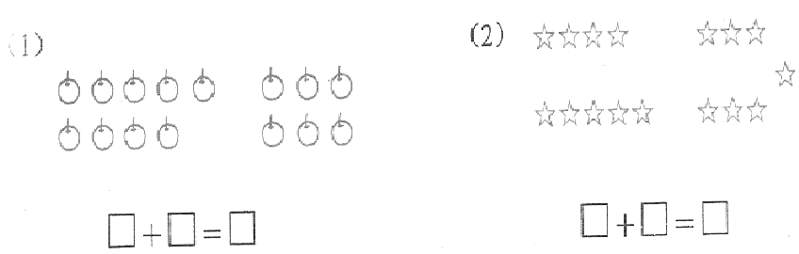
1.看图列式计算。

2. 在 里填上适当的数。
9+ =15 9+ =13 9+ =14 9+ =12

9+ =11 9+ =18 9+ =16 +9=19
3. 在 里填上＞、＜或＝。
9+5 16 9+8 15 9+3 11 2+8 9 9+4 13 10+9 20 9+9 19 9+2 14 3+7 3+6 8+2 10+1
4. 一共做了多少多朵花？
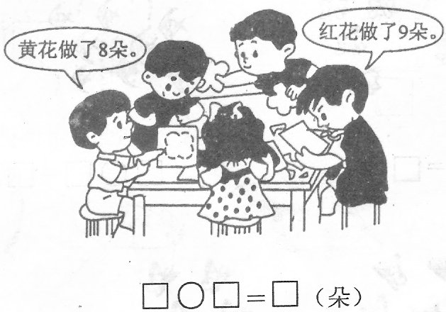

答案：
1. 9+6=15 9+7=16
2. 6 4 5 3 2 9 7 10
3. ＜ ＞ ＞ ＞ ＝ ＜ ＜ ＜ ＞ ＜
4. 8+9=17

